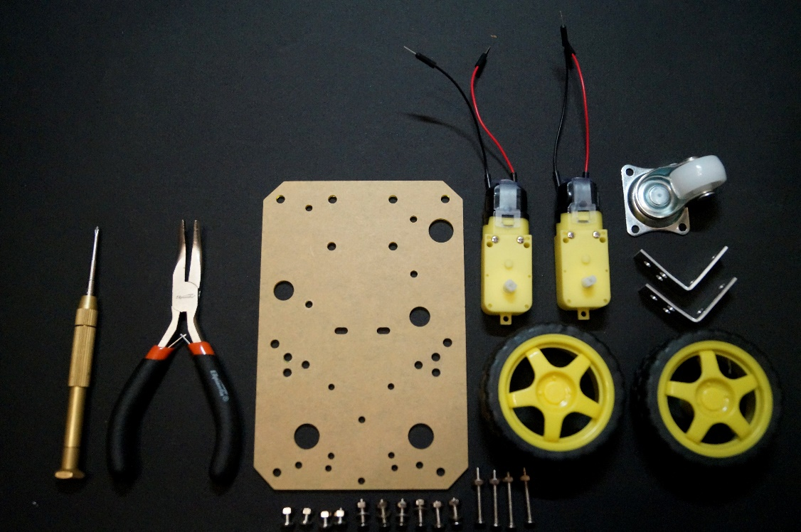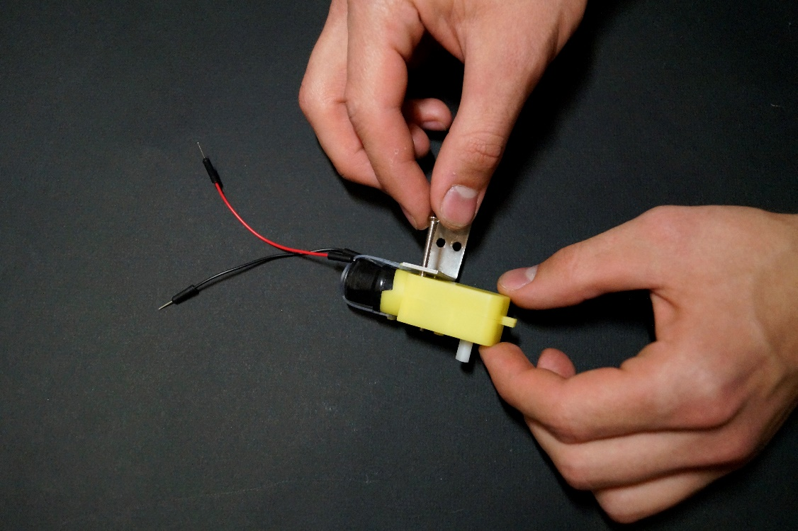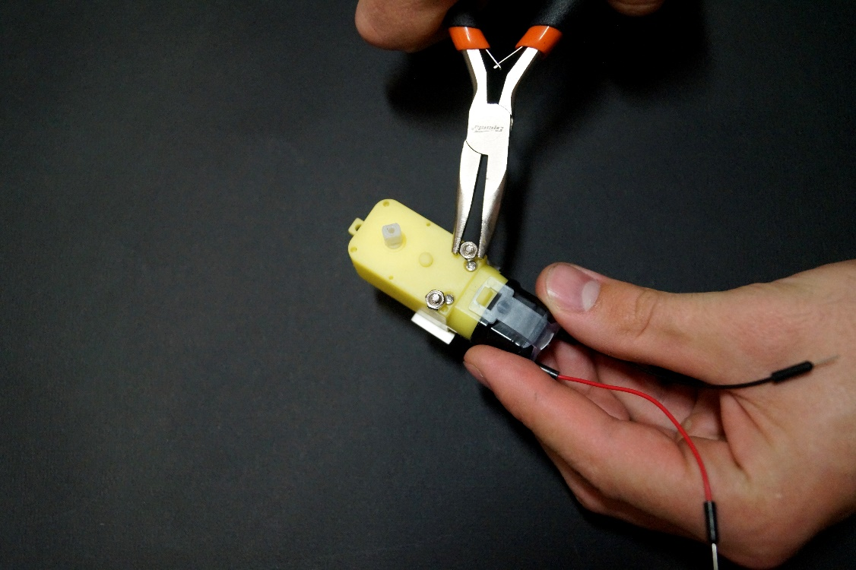

**5**

**6**

**4**

**3**

**2**

**1**

**Хрупкое!**

**Шаг 3:**

**Затяните гайки пассатижами.**

**Шаг 2:**

**Закрепите к моторам уголки с помощью винтов.**

**ВНИМАНИЕ! Моторы имеют крайне хрупкие контакты, ни в коем случае не сгибайте провода у их основания, подключайте аккуратно!**

**Шаг 1:**

**Подготовьте детали, изображенные на картинке слева.**

1. **Платформа**
2. **Моторы**
3. **Фурнитурное колесо**
4. **Уголки**
5. **Колеса**
6. **Болты и гайки**

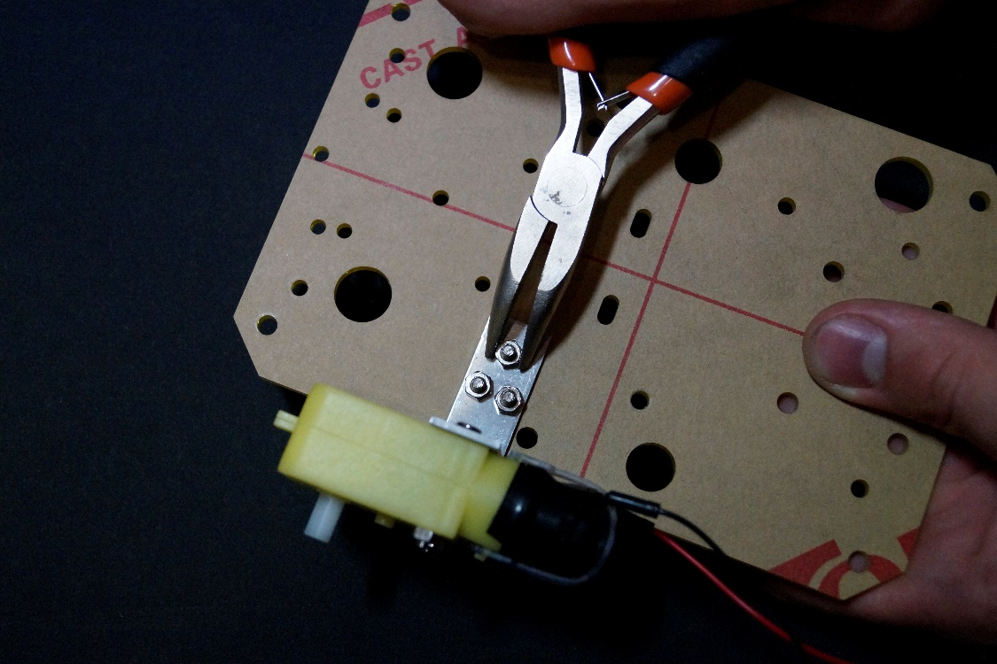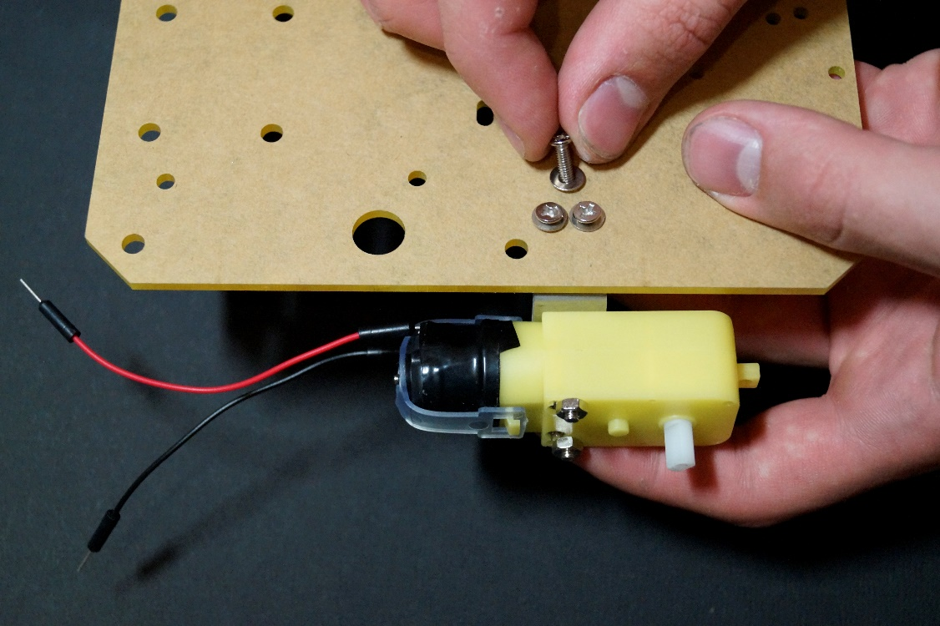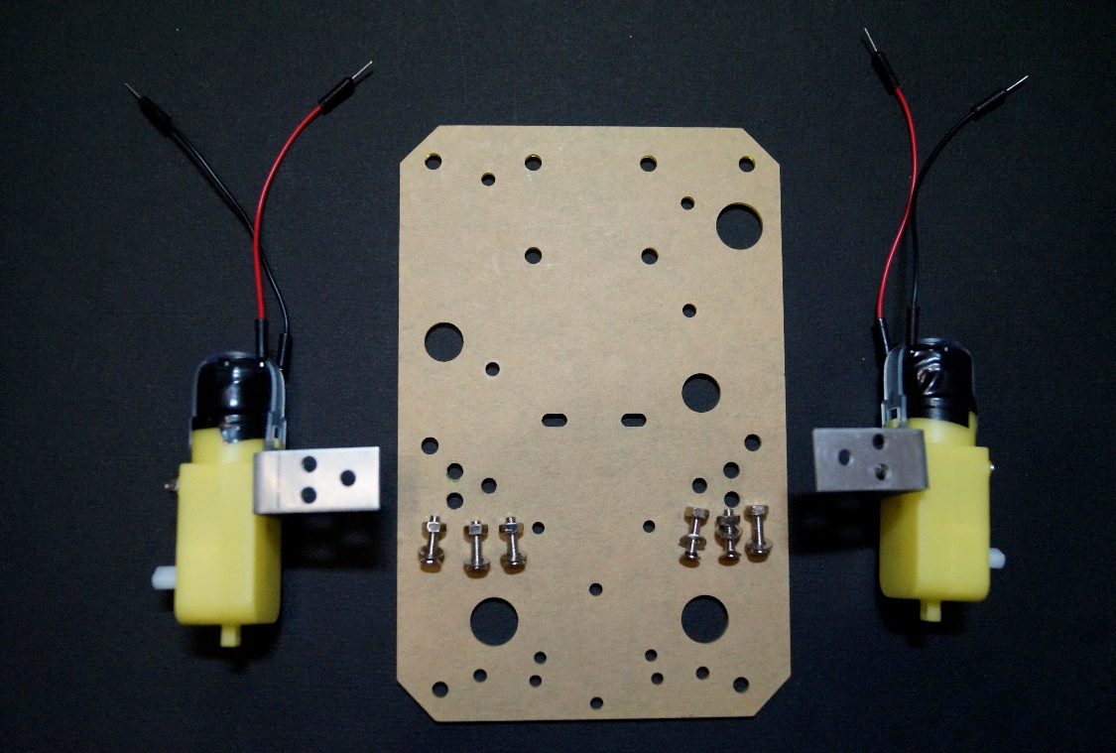

**Шаг 6:**

**Аккуратно затяните гайки. Следите, чтобы моторы стояли ровно, чтобы робота не вело в сторону.**

**Шаг 5:**

**Прикрутите моторы к платформе.**

**Совет: закручивайте детали вниз гайками, чтобы они не мешали элементам схемы.**

**Шаг 4:**

**Соберите оба мотора.**

**Следите за тем, что уголки у моторов направлены в противоположные стороны.**

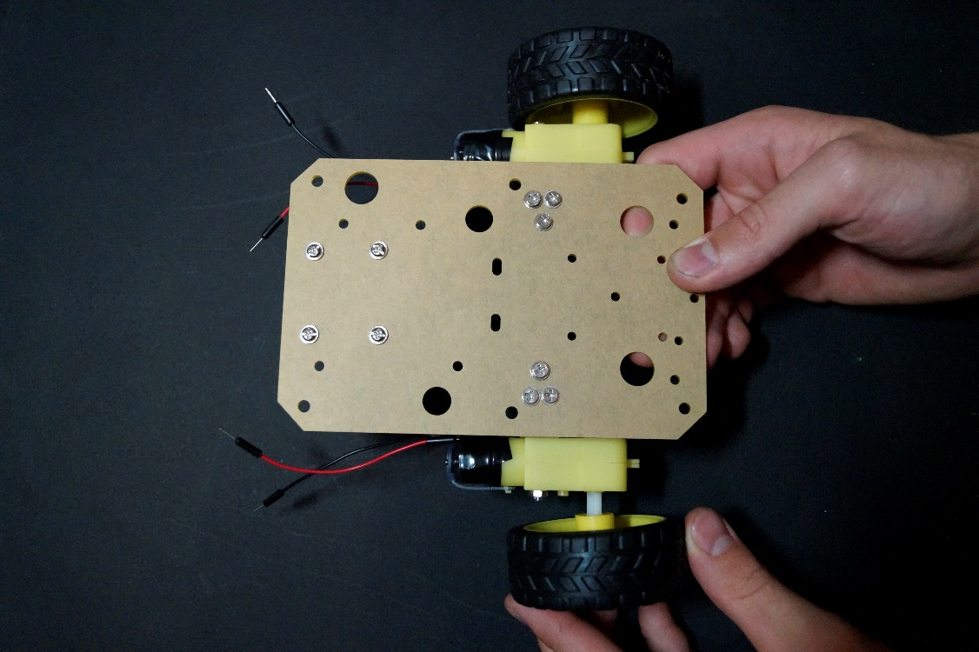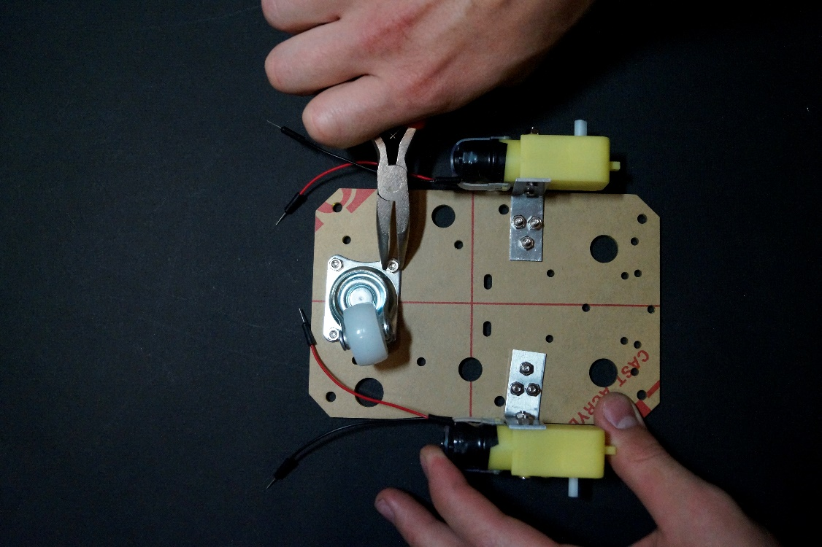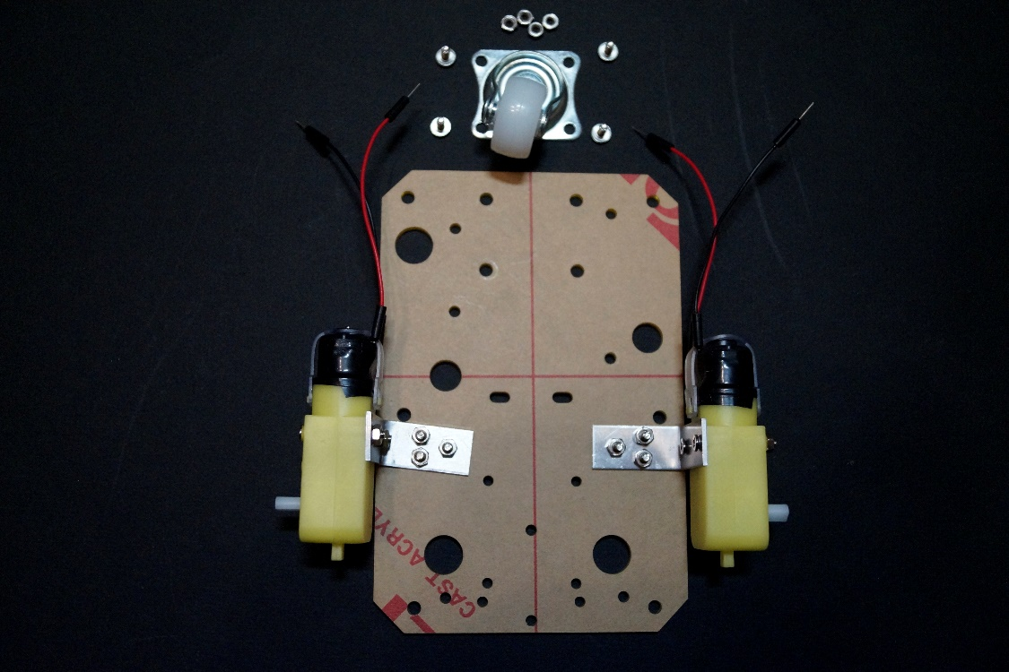

**Шаг 9:**

**Прикрепите колеса к моторам.**

**Совет: Следите за направлением рисунка на покрышках, для наилучшего сцепления соберите как на картинке.**

**Шаг 8:**

**Затяните гайки.**

**Шаг 7:**

**Прикрепите фурнитурное колесо.**

**Совет: Используйте самые короткие болты.**

**Шаг 8:**

**Вставьте провода во все контактные пины которые будете использовать. (Смотрите на схеме)**

**Совет: Используйте длинные провода.**

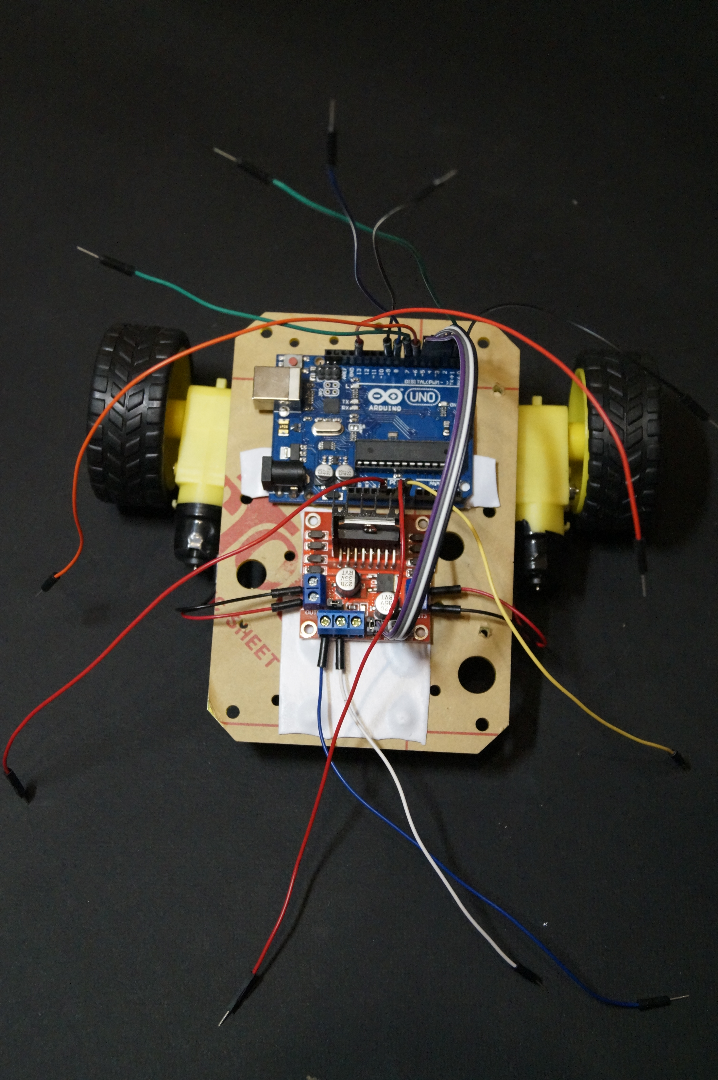

**Шаг 7:**

**Залепите шляпки болтов двусторонней лентой,**

**Расположите детали и подключите двигатели к драйверу и драйвер согласно схеме.**

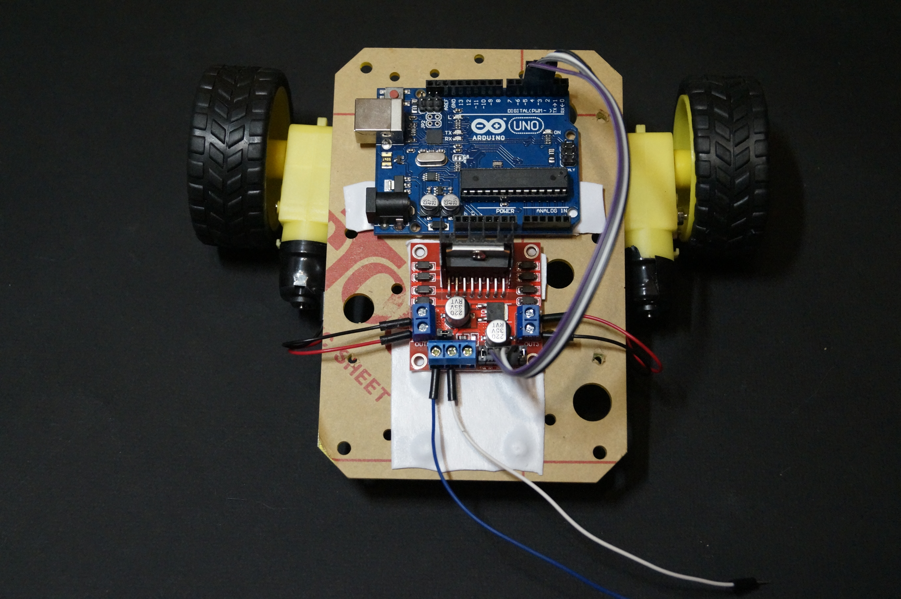

**Шаг 9:**

**Прикрутите цилиндрические гайки**

**к отмеченным отверстиям.**

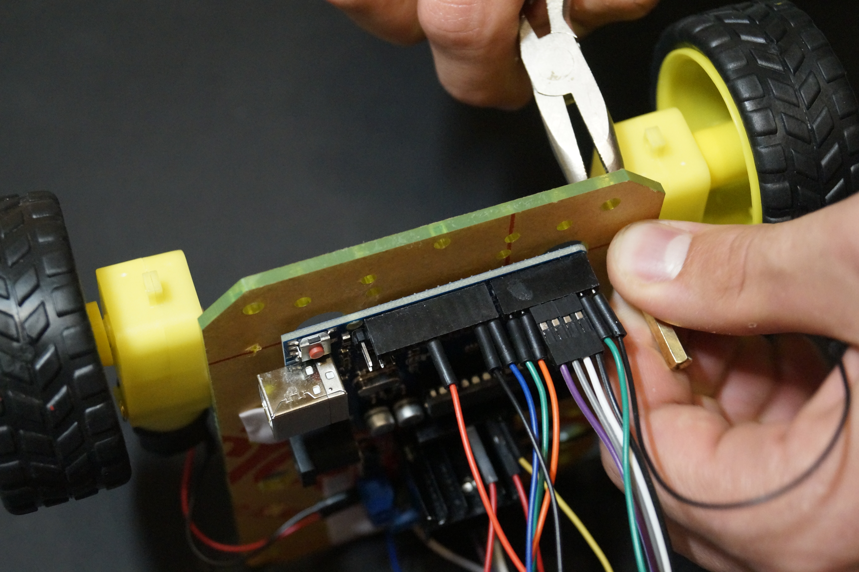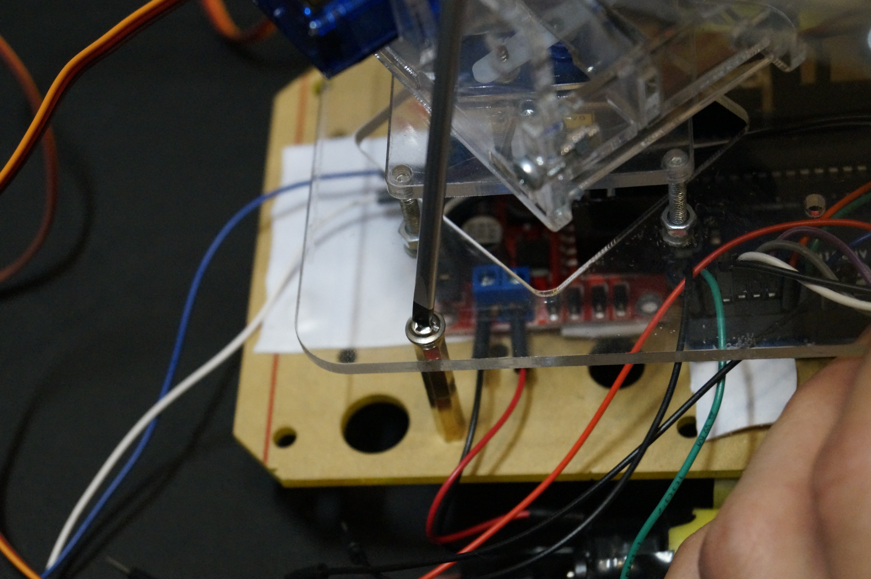

**Шаг 11:**

**Прикрутите к цилиндрическим гайкам платформу с манипулятором.**

**ВНИМАНИЕ! Детали манипулятора крайне хрупкие! Будьте осторожны! Не затягивайте болты на коленах манипулятора!**

**Шаг 10:**

**Прикрутите второй ряд цилиндрических гаек.**

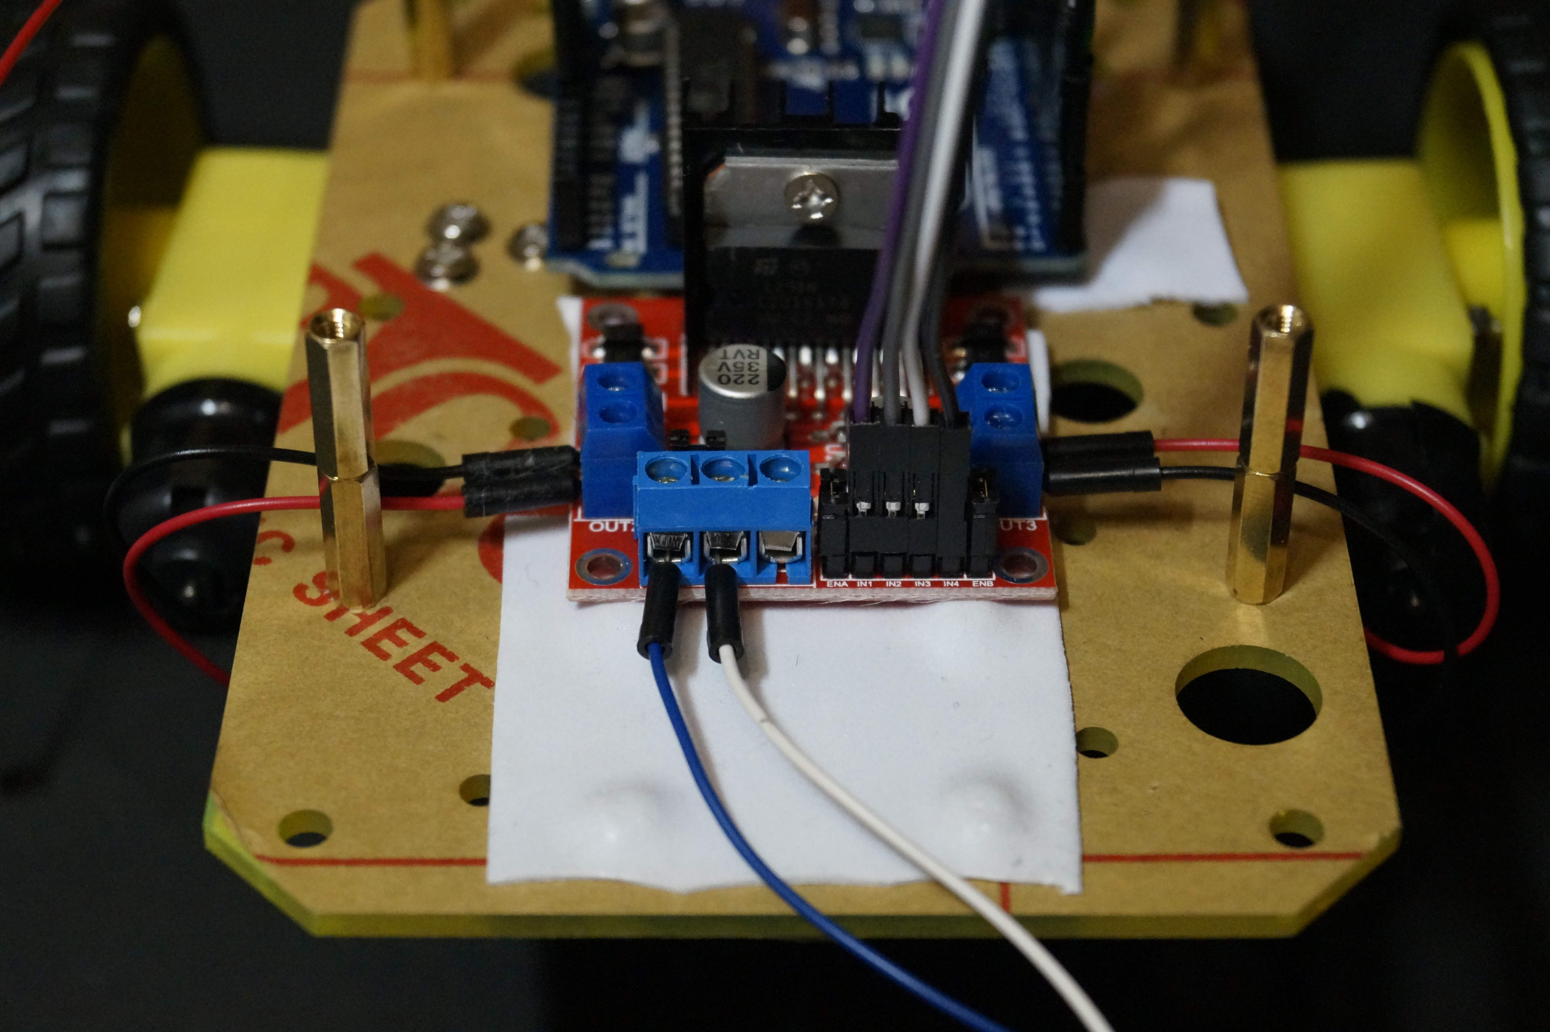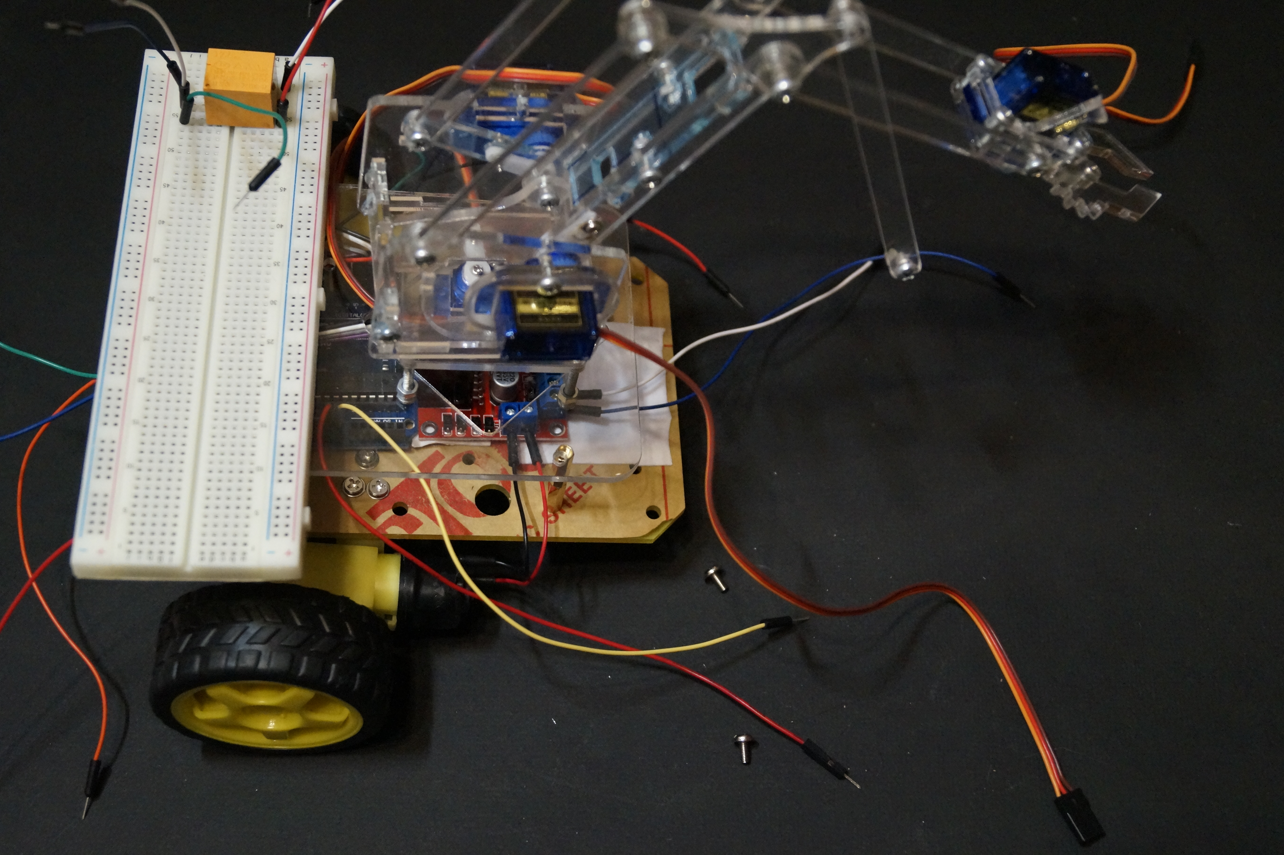

**Шаг 12:**

**Приклейте с помощью двусторонней ленты**

**Беспаечную макетную плату.**

**Приступайте к подключению!**